1. Defina los siguientes conceptos:
   1. Arco: Se refiere a la trayectoria de integración para una función de variable compleja. Una trayectoria se puede representar de forma paramétrica como:



* 1. Arco simple: Trayectoria en la que para todo par de valores con se cumple ; es decir, no hay intersecciones en la curva descrita.
  2. Arco simple cerrado: Arco simple en donde
  3. Arco suave o contorno: Arco en el cual la derivada:

Existe, es diferente de cero, y es continua para un subintervalo de .

1. Enuncie el Teorema de la curva de Jordan.

Si una curva es simple y cerrada. Esta curva divide el plano complejo en una región acotada y otra limitada (adentro y afuera de la curva). La región acotada es convexa si cualquier par de puntos internos se pueden unir con una sola línea recta sin que salga de la región.

1. Indique la convención relativa a la orientación de caminos cerrados.

La orientación o el sentido para curvas de Jordan es positivo si los puntos de la región acotada se encuentran al lado izquierdo de la trayectoria que se describe conforme aumenta. Por otra parte, la curva tendrá sentido negativo si al lado izquierdo de la trayectoria se encuentran los puntos de la región ilimitada.

Lo anterior, para el caso en que la curva de Jordan delimita una región convexa, es equivalente a decir que si aumenta, entonces la trayectoria tendrá un sentido positivo si su orientación sigue el sentido antihorario, y negativo si sigue el sentido horario.

1. La integral de contorno es el término utilizado para evaluar integrales de línea en el plano complejo. ¿Cómo se encuentra la integral de contorno de a lo largo de la trayectoria ? A partir de la definición encontrada, verifique lo obtenido en el punto 2.

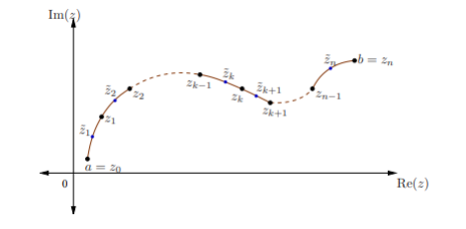

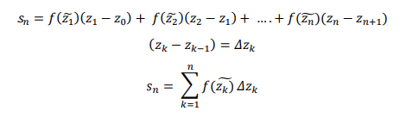

Donde n es la cantidad de secciones de la curva.

Integral de contorno de f(z) alrededor de la curva C:

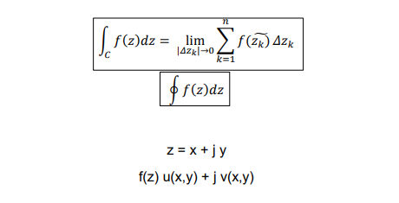

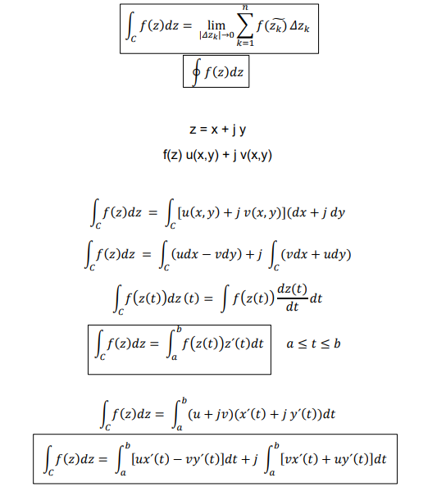

1. Evalúe a lo largo de la trayectoria de hasta , formada por dos segmentos de recta. El primer segmento de recta está dado por los puntos de a y el segundo segmento de a .

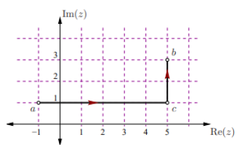

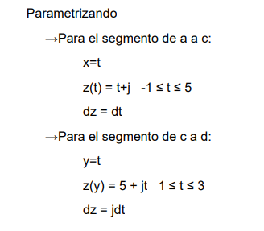

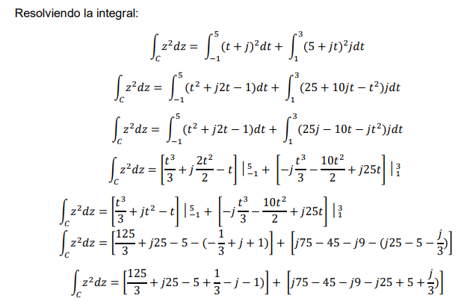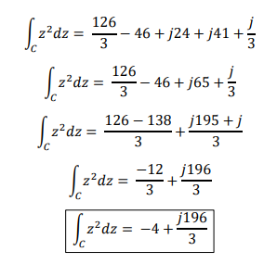

1. Busque las propiedades principales de las integrales de contorno de variable compleja.

* Linealidad:
* Reversión de recorrido cambia el signo de la integral:
* Desigualdad ML: Partiendo de la definición de la suma integral:



Si se asume que la magnitud de nunca supera el valor de una constante positiva , al aplicar la desigualdad de Minkowski se consigue:



donde representa la longitud del segmento de recta entre y . Luego:



denota la longitud de la trayectoria de integración . Por lo tanto:



De lo cual se concluye que la magnitud de la integral de contorno sobre la curva es siempre menor al producto del mayor valor de la magnitud de la función y la longitud de la curva .

1. Calcular la integral de en el contorno que se muestra, donde la función está dada por con .

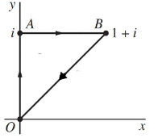

Resolviendo el ejercicio por parametrización:

-De 0 a A:

z(t) = jt

z´(t) = j

x=0

y=t

Para esta sección:



De A a B:

z(t)= j+t

z´(t)=1

x=t

y=1

Para esta ecuación:



-De B a 0:

z(t)=tj+t

z´(t)=j+1

x=t

y=t

Para esta ecuación:



Entonces

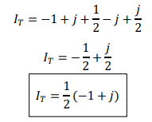

1. Enuncie el Teorema Integral de Cauchy y demuéstrelo aplicando el Teorema de Green.

* Establece que si f(z) es una función analítica con derivada continua en todos los puntos sobre curva C entonces:
* Demostración: es analítica entonces se puede aplicar el teorema de Green, que establece:

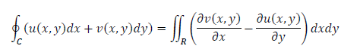

* Con R acotada por C, por lo tanto:

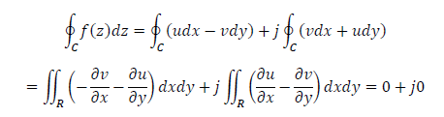

1. ¿Qué consecuencias tiene el Teorema Integral de Cauchy? ¿Cómo se puede utilizar para evaluar integrales complejas en contornos cerrados?

* Una de las consecuencias más importantes del teorema de la integral de Cauchy es la independencia de la trayectoria de integración de un punto a, a un punto b para una integral de contorno si el integrando es una función analítica.

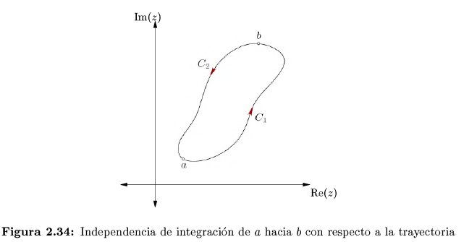

* Para poder evaluar integrales con estas funciones se utiliza normalmente una deformación de la trayectoria de Jordan que evita incluir la singularidad dentro de la región acotada.

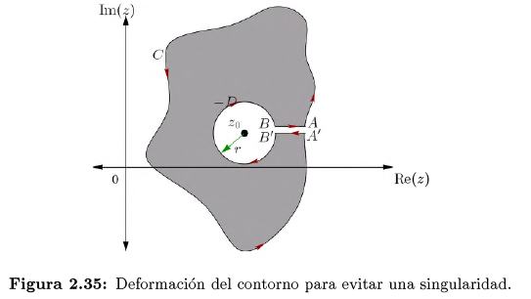

1. Evaluar la integral cuando es entero, alrededor de cualquier contorno que contenga el origen.

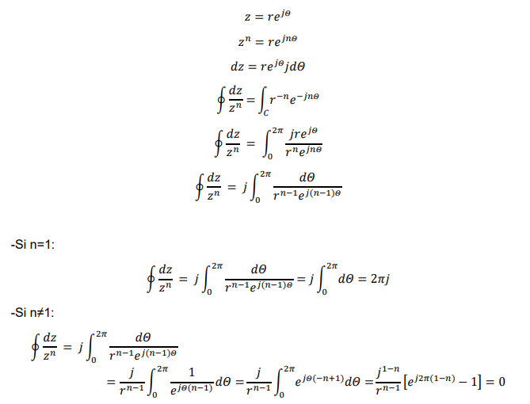

1. Utilizando el resultado en la pregunta 14, evaluar la integral de contorno donde es:
   1. Cualquier contorno que contenga ambos puntos y .
   2. Cualquier contorno que contenga a pero excluye a .

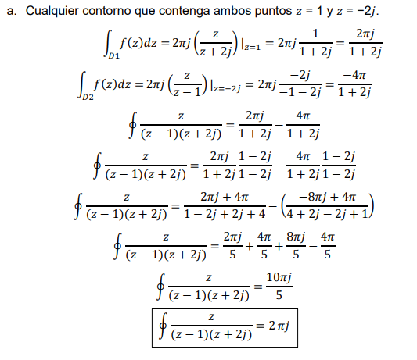

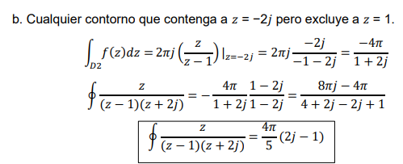

1. Enuncie la Fórmula de la Integral de Cauchy.

* Si una función analítica dentro y sobre un contorno de integración simple y conexo C, si se encuentra dentro de C entonces:

1. Utilizando la Fórmula de la Integral de Cauchy, evalúe la integral de contorno , donde es un contorno que incluye los siguientes puntos:

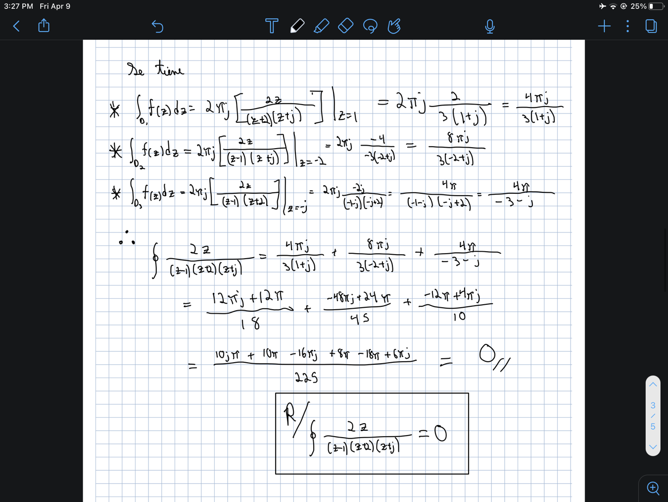

1. Demuestre y enuncie el Teorema del Residuo.

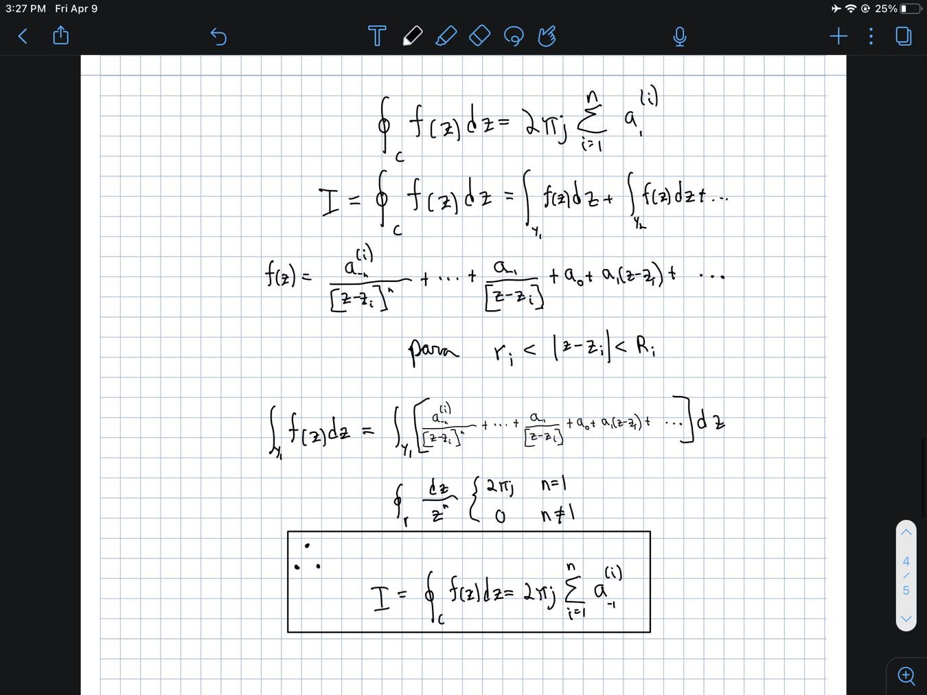

1. Utilice el Teorema del Residuo para evaluar la integral de contorno si el contorno es:

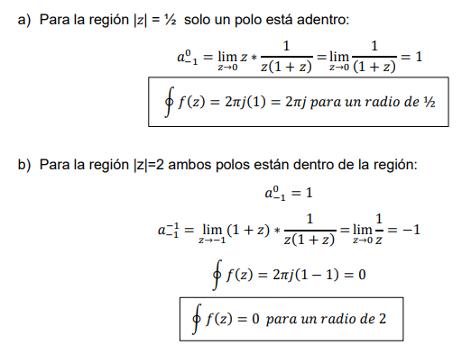

1. Revise los casos de integración sobre semicírculos extensos.

Para la integral de la forma:



Se usa el contorno:

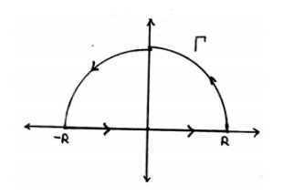

Con

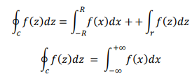

En :

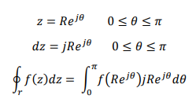

Con su longitud de:



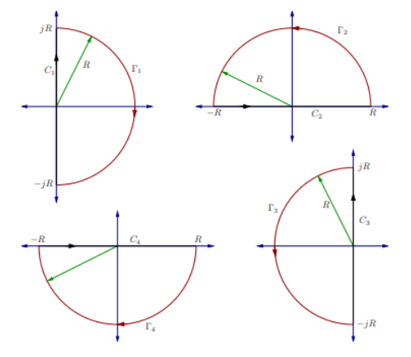

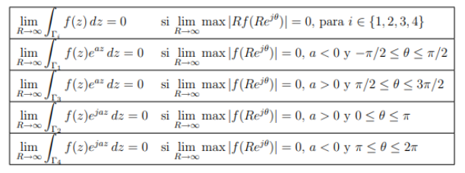

1. Determine las condiciones en las cuales se puede evaluar integrales reales aplicando la teoría de variable compleja. Explique el procedimiento para los casos de integrales de la forma y donde es una función racional de y .
2. Para integrales de la forma:



-Se extiende la integral a variable compleja, para esto solamente se sustituye todas las x por z.

-Debe reescribirse el denominador de la forma que queden explícitos cada uno de los polos de la función.

-Para la integral se selecciona el contorno de integración el semicírculo extenso que va de 0 a π.

-Identificar los polos que quedan contenidos en el semicírculo.

La integral resultante se resuelve por medio de Cauchy o Residuo.

1. Para la integral de la forma:



Se utiliza el contorno del circulo unitario:

